**-.0ข**

๑๐

**องค์ประกอบที่ ๕ : การบริหารจัดการองค์กรโดยใช้หลักธรรมาภิบาล**

**องค์ประกอบย่อยที่ ๕.๓ : มีความรับผิดชอบต่องาน และผลที่เกิดขึ้นจากการกระทำ**

**ตัวชี้วัดที่ ๖๕ : มีการประเมินผลสำเร็จและ/หรือผลกระทบของโครงการ/กิจกรรมที่ได้**

**ดำเนินการไปแล้ว รวมถึงกระบวนการแก้ไขเยียวยาหากมีผู้ได้รับผล**

**กระทบจากการดำเนินโครงการ/งานบริการสาธารณะของเทศบาล**

**๖๕.๑ การประเมินผลความพึงพอใจต่อผลการดำเนินงานของเทศบาลเมืองพนัสนิคม**

**หลักการและเหตุผล**

นโยบายในการบริหารราชการของเทศบาลเมืองพนัสนิคมนั้น ยึดหลักการมีส่วนร่วมของ

ประชาชนเป็นเป้าหมายในการพัฒนาท้องถิ่น ด้วยการสร้างความเข้มแข็งของชุมชน ในการร่วมคิด ร่วมทำ

ร่วมแก้ไขปัญหา ร่วมกำหนดทิศทางการพัฒนาให้เป็นไปตามความต้องการของประชาชน พัฒนาเมือง

พนัสนิคมให้เป็นเมืองน่าอยู่อย่างยั่งยืนด้วยปรัชญาเศรษฐกิจพอเพียง และกระบวนการมีส่วนร่วมของ

ประชาชน องค์กรเอกชน นำไปสู่ความร่วมมืออย่างจริงจัง ด้วยความโปร่งใส ตรวจสอบได้

อย่างไรก็ดี เทศบาลมีบทบาทและอำนาจหน้าที่กว้างขวาง แต่ยังมีปัญหาติดขัดในเรื่องทรัพยากรบุคคล และงบประมาณ แต่เพื่อให้การดำเนินงานของเทศบาลเป็นไปอย่างมีประสิทธิภาพ และประสิทธิผล มีความโปร่งใส และเกิดประโยชน์สูงสุดแก่ท้องถิ่น “แผนพัฒนา” จึงเป็นเครื่องมือที่สำคัญ

ประการหนึ่งที่จะทำให้เทศบาลสามารถดำเนินงานได้ตามเป้าหมายที่วางไว้ แต่แม้ว่าเทศบาลจะมีแผนพัฒนา

ที่ดีเท่าไรก็ตาม แต่หากไม่สามารถบ่งชี้ถึงผลการดำเนินงานที่เกิดขึ้นได้ ก็ไม่สามารถที่จะบ่งบอกความสำเร็จ

ของแผนพัฒนาท้องถิ่นได้ การติดตามจึงเป็นเครื่องมือสำคัญที่ช่วยในการปรับปรุงประสิทธิภาพในการ

ดำเนินงาน และการประเมินผลจะเป็นตัวบ่งชี้ว่า ผลจากการดำเนินงานเป็นไปตามหรือบรรลุตามเป้าหมาย

หรือไม่อย่างไร เพื่อนำข้อมูลดังกล่าวมาใช้ในการปรับปรุง แก้ไข ขยายขอบเขต หรือแม้แต่ยุติการ

ดำเนินงาน

**วัตถุประสงค์**

๑. เพื่อใช้สำหรับการติดตามและประเมินผลโครงการที่เทศบาลได้ดำเนินการตามแผนพัฒนา

๒. เพื่อนำผลการประเมินมาใช้เป็นแนวทางในการปรับปรุงการทำงานของเทศบาลให้มี

ประสิทธิภาพยิ่งขึ้น

๓. เพื่อให้ประชาชนในพื้นที่ได้รับทราบผลการประเมินอย่างกว้างขวาง

๑๑

**วิธีการติดตามและประเมินผล**

**๑. จัดทำแบบประเมินความพึงพอใจต่อผลการดำเนินงานของเทศบาลเมืองพนัสนิคม**

เทศบาลจัดทำแบบสำรวจความพึงพอใจ เพื่อสอบถามความพึงพอใจต่อผลการดำเนิน

โครงการต่างๆ ของเทศบาลที่ได้ดำเนินการเป็นประจำทุกปี โดยในแบบประเมินความพึงพอใจฯ ได้กำหนด

ประเด็นต่างๆ ที่เกี่ยวข้องกับการทำงานของเทศบาล ที่ให้โอกาสให้ประชาชนมีส่วนร่วมในโครงการ/กิจกรรม

ต่างๆ ของเทศบาล การประชาสัมพันธ์ให้ประชาชนรับรู้ข้อมูลของโครงการ/กิจกรรมต่างๆ การเปิดโอกาส

ให้ประชาชนแสดงความคิดเห็นในโครงการ/กิจกรรมต่างๆ การรายงานผลการดำเนินงานของโครงการ/

กิจกรรมต่างๆ การเปิดโอกาสให้ประชาชนตรวจสอบการดำเนินโครงการ/กิจกรรมต่างๆ และความพึงพอใจ/

ประโยชน์ของโครงการที่นำไปสู่การแก้ไขปัญหาความเดือดร้อนของประชาชน โดยนำรายชื่อโครงการพัฒนา

ที่ได้ดำเนินการในแต่ละปีงบประมาณระบุไว้ในแบบประเมินเพื่อวัดระดับความพึงพอใจของประชาชน และ

มีพื้นที่ให้ประชาชนได้เขียนข้อเสนอแนะได้อีกด้วย

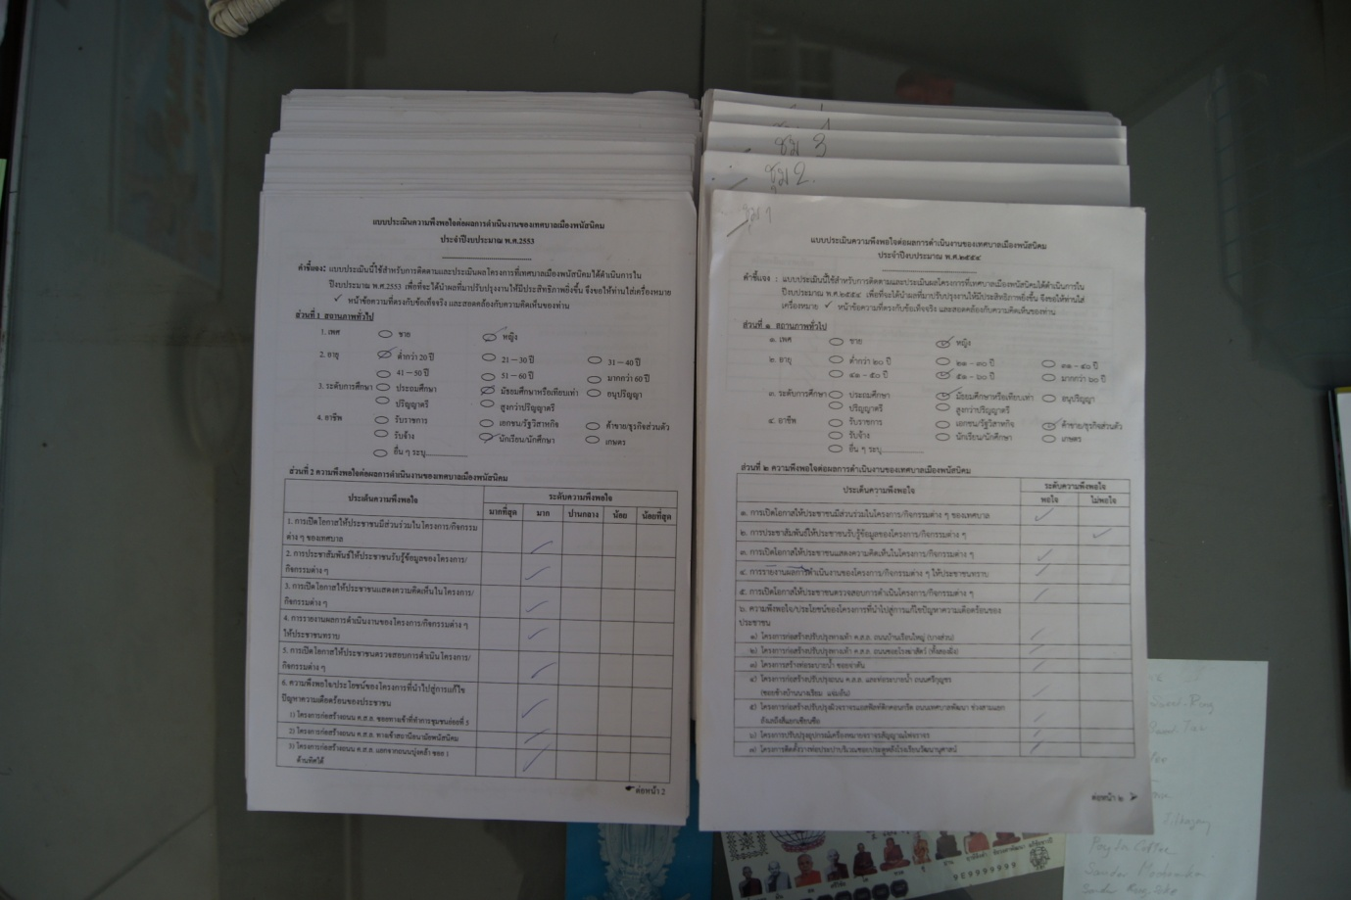

แบบประเมินความพึงพอใจต่อผลการดำเนินงานของเทศบาลเมืองพนัสนิคม

**๒. ให้คณะกรรมการชุมชนมีส่วนร่วม**

๑๒

ให้คณะกรรมการชุมชนย่อยทั้งหมดที่มีอยู่ ๑๐ ชุมชน มีส่วนร่วมในการสำรวจความ

พึงพอใจประชาชนทั่วไปที่อาศัยอยู่ในเขตเทศบาล โดยให้เป็นผู้นำแบบประเมินความพึงพอใจออกไปสำรวจ

ตามบ้านของประชาชน อาจใช้การสอบถามแล้วกรอกในแบบประเมินฯ ในขณะนั้น หรือทิ้งแบบประเมินฯไว้

ให้กรอก แล้วค่อยไปเก็บทีหลัง

**๓. การรายงานผล**

เมื่อรวบรวบแบบประเมินความพึงพอใจต่อผลการดำเนินงานของเทศบาลได้แล้ว จัดทำ

รายงานเสนอต่อคณะกรรมการติดตามและประเมินผลแผนพัฒนาเทศบาลพิจารณา แล้วนำเสนอต่อผู้บริหาร

เพื่อให้ผู้บริหารเสนอต่อสภาเทศบาล คณะกรรมการพัฒนาเทศบาล และประกาศให้ประชาชนทั่วไปทราบ

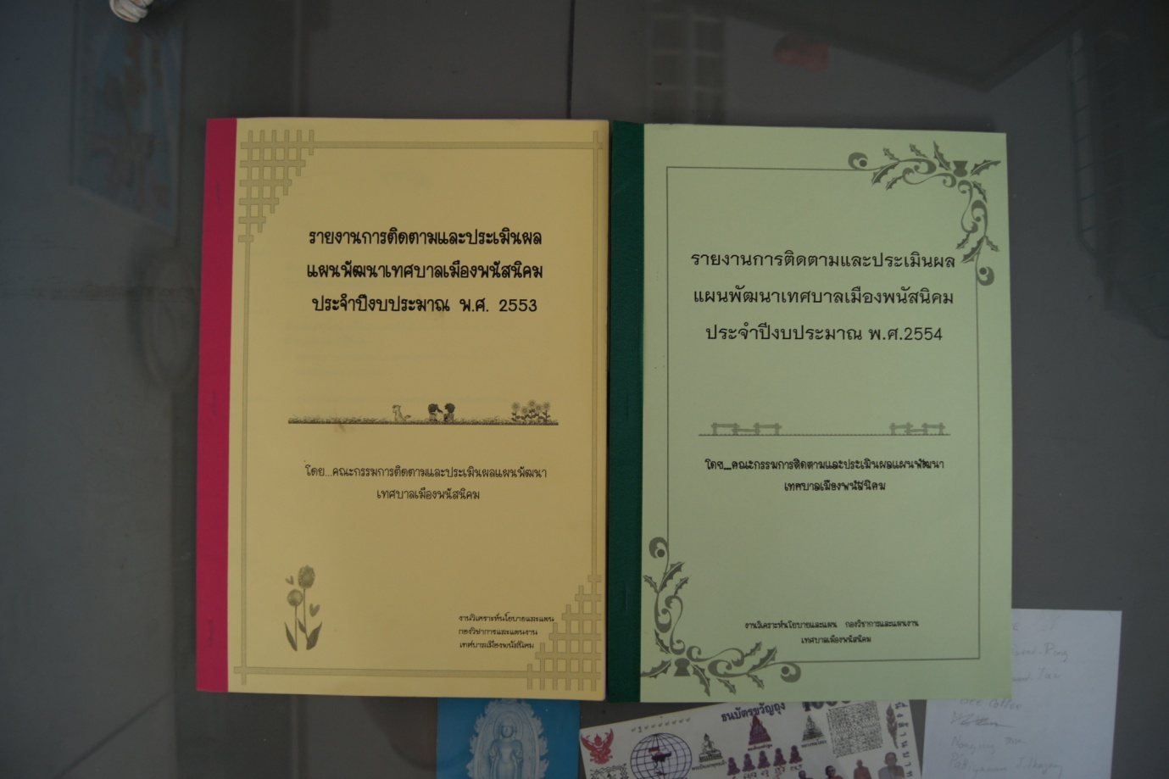

รายงานการติดตามประเมินผลแผนพัฒนาเทศบาลเมืองพนัสนิคม